보험료 및 책임준비금 산출방법서

무배당 종신보험 표준형
보험료 및 책임준비금 산출방법서

1. 적용기초율에 관한 사항

1.1. 적용이율()에 관한 사항

연복리 1.95%

※ 회사 내부통제기준 중 보험계리업무의 처리기준에 근거하여 상품전략위원회(PSC)에서 논의·결정되고 상품승인문서(Product Approval Report)를 통해 최종 승인(Approval)된 이 상품의 이율을 적용함

1.2. 적용위험률에 관한 사항

가. 무배당 예정 경험 사망률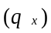
[보험개발원 생명장기 제2019-0322호(2019.01.23)]

나. 무배당 예정 재해 장해 50%이상 발생률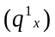
[보험개발원 생명장기 제2018-1951호(2018.12.04)]

다. 무배당 예정 질병 장해 50%이상 발생률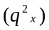
[보험개발원 생명장기 제2018-1951호(2018.12.04)]

1.3. 시산보험료 계산시 적용하는 사업비에 관한 사항

가. 일시납
구분 |  |  | 기준 | 적용사업비율
계약체결비용 |  | (α) | 영업보험료 | 5.0%
계약관리비용 | 유지관련 | (β₁) | 영업보험료 | 5.0%
계약관리비용 | 유지관련 | (β’) | 매년 보험가입금액 | 0.25/1,000
계약관리비용 | 기타 | (β₅) | 영업보험료 | 1.0%

나. 비일시납
구분 |  |  |  | 기준 | 적용사업비율
 |  |  |  | 기준 | m≤7 | 7<m<15 | 15≤m
계약체결비용 |  |  | (α₁) | 초년도 보험가입금액 | 5/1,000
 |  |  | (α₂) | 초년도 월납 영업보험료 | 95% | 120%
계약관리비용 | 유지관련 | 납입중 | (β₁) | 매년 보험가입금액 | 0.5/1,000
계약관리비용 | 유지관련 | 납입중 | (β₂) | 영업보험료 | 13% | 14% | 16%
계약관리비용 | 유지관련 | 납입후 | (β’) | 매년 보험가입금액 | 0.25/1,000
계약관리비용 | 기타 |  | (β₅) | 영업보험료 | 2.5%
㈜ m : 보험료 납입기간

※ 회사 내부통제기준 중 보험계리업무의 처리기준에 근거하여 상품전략위원회(PSC)에서 논의·결정되고 상품승인문서(Product Approval Report)를 통해 최종 승인(Approval)된 이 상품의 사업비를 적용함

2. 보험료의 계산에 관한 사항

2.1. 시산보험료의 계산에 관한 사항

가. 순보험료

⑴ 일시납
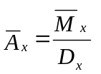

㈜ ① 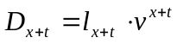, 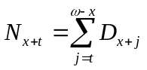
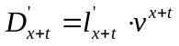 , 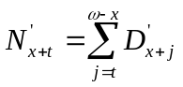
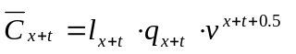, 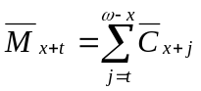

② 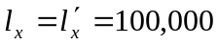, 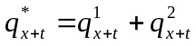
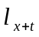: 피보험자 생존자 수 (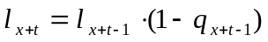)
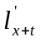: 사망 또는 질병 및 재해 장해 50%이상 발생자를 제외한 피보험자 생존자 수
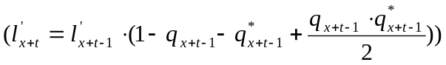

⑵ 비일시납
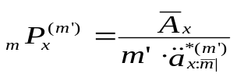

㈜ ① x : 피보험자 가입나이
m’ : 보험료 납입주기별 연간 납입횟수
납입주기 | 월납 | 3개월납 | 6개월납 | 연납
m’ | 12 | 4 | 2 | 1

② 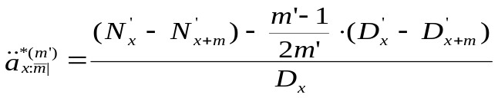, 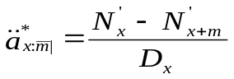

나. 영업보험료

⑴ 일시납
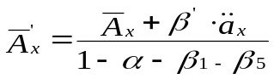

⑵ 비일시납

① 월납
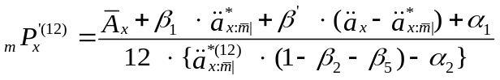

② 비월납
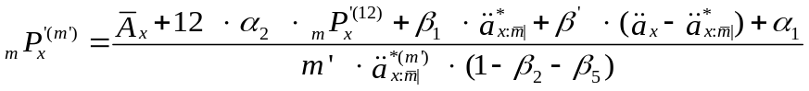

㈜ 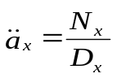

2.2. 최적기초율 및 수익성 분석에 관한 사항 ([별첨] “보험료 분석 보고서” 참조)

가. 최적기초율에 관한 사항

⑴ 최적위험률

⑵ 최적해지율

⑶ 최적사업비

⑷ 투자수익률

⑸ 할인율

⑹ 물가상승(인플레이션)률

⑺ 지급여력(RBC) 적용기준

⑻ 재보험

⑼ 기타비용(법인세율 등)

⑽ 판매물량 및 속성

나. 목표수익률에 관한 사항

⑴ PM(Profit Margin, APE) ＝ 처분가능이익의 현가 / 연환산보험료(APE)

⑵ 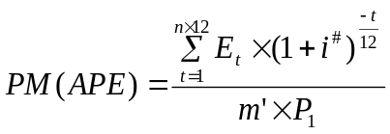

㈜
＝ t보험월도에 납입된 보험료 (단, 일시납의 경우 m’은 0.1로 적용함)
＝ t보험월도에 집행된 사업비
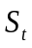＝ t보험월도에 지출된 보험금 (보험금 지급 대상자에 대해 월말 발생)
＝ t보험월도에 지출된 해지환급금 (해지자에 대해 월말 발생)
＝ t보험월도에 발생한 투자수익 (월말)
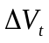＝ t보험월도말 책임준비금(보험료적립금)의 증가분 (월말)
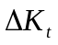＝ t보험월도말 이연자산의 증가분 (월말)
＝ 법인세율
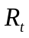＝ t보험월도에 지출된 자본비용(월말)
＝ 할인율
n ＝ 보험기간

2.3. 최종보험료의 계산에 관한 사항

시산보험료에 대하여 최적기초율을 적용하여 계산한 수익성 분석 결과가 당사 수익성 가이드라인을 충족함에 따라 최종 보험료로 결정하여 적용함

3. 책임준비금의 계산에 관한 사항

- 보험년도말 순보험료식 보험료적립금

⑴ 일시납
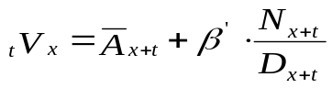

㈜ ① t : 경과기간(연수)
② 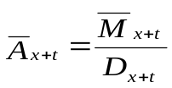

⑵ 비일시납

① 보험료 납입기간 중 (t ≤ m)
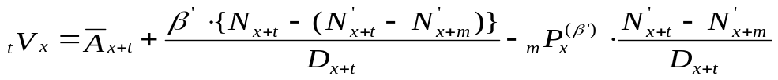

㈜ 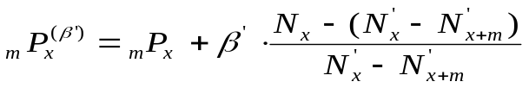

② 보험료 납입완료 후 (t > m)
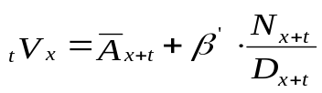

나. 회계년도말 보험료적립금

[납입기간 중] 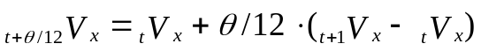
[납입 완료후]

㈜ : 연미만 경과월수, d : 연미만 경과일수

다. 미경과 보험료적립금
연납 | 6개월납 | 3개월납 | 월납
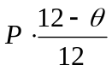 |  | 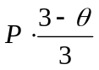 | 없음
㈜ ① θ: 납입후 경과월수
② 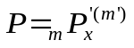 (할인후 납입주기별 영업보험료)

4. 해지환급금의 계산에 관한 사항

가. 일시납


나. 비일시납
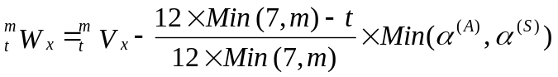

㈜ ① t : 납입경과월수

②  : 해지공제금액
(단, 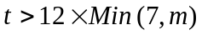이거나 보험료 납입이 면제된 경우에는, 해지공제금액은 ‘0’으로 함)

③ 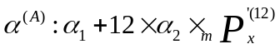, 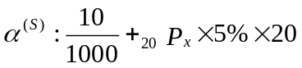
(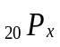 : 연납순보험료)

④ 기준연령 요건에서 계약체결비용과 표준해약공제액의 비교
(남자, 가입금액 10만원 기준, 단위 : 원)
보험기간 | 납입기간 | 연령 | 계약체결비용 | 표준해약공제액 | 초과여부
종신 | 70세납 | 45세 | 4,546 | 3,871 | 초과
㈜ 초과여부에서 ‘초과’란 보험업감독규정 제7-64조(보험료 및 책임준비금 산출방법서의 필수기재사항)에서 정한 계약체결비용이 표준해약공제액을 초과한 경우를 말함

5. 보험가입금액 등을 변경할 때의 계산에 관한 사항

가. 보험가입금액의 감액

보험가입금액을 감액할 때에는 감액 부분은 해지된 것으로 보고 다음 공식에 의하여 산출된 금액을 계약자에게 지급함.
지급액 ＝ 
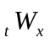 : 감액 전 해지환급금 해당액
: 감액 전 보험가입금액
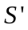 : 감액 후 보험가입금액

나. 감액완납보험으로의 변경

다음 공식에 의하여 산출된 금액을 감액완납 보험가입금액으로 함.
감액완납 보험가입금액 ＝ 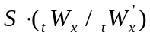
: 변경 전 보험가입금액
: 변경 전 해지환급금 해당액
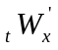 : 변경 후 해지환급금 해당액

다. 연장정기보험으로의 변경

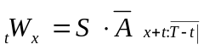 에서 를 정하는 것으로 함.
(단, 는 연장정기보험 보험가입금액으로 변경 전 보험가입금액으로 함)

라. 보험료 납입기간의 변경

보험료 납입기간을 변경할 때에는 다음 방법에 의하여 계산한 금액을 추가 납입하도록 하거나 장래의 보험료에 충당함.

 : 변경 전 해지환급금 해당액
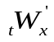 : 변경 후 해지환급금 해당액

6. 책임준비금의 적정성 평가에 관한 사항

회사는 책임준비금 적정성 평가시 보험업감독업무시행세칙 별표26 ‘보험계리기준’에서 정한 바를 따름

7. 기타 보험수리에 관한 사항

가. 보험료를 선납할 때의 할인은 3개월분 이상의 보험료를 선납할 때에 한하며 할인율은 평균공시이율로 함.

나. 해지환급금을 지급하는 경우 당월 보장을 위해 공제한 위험보험료 중 해지시까지 보장하고 남은 금액을 아래와 같이 일할 계산하여 해지환급금과 별도로 반환함.
월기간내 미경과일수(D₁)
당월 보장을 위해 공제한 위험보험료(P^{r}) × ────────────────
월기간내 일수(D₂)

P^{r} : ‘보험업감독업무시행세칙 [별표13] 2. 가.’의 위험보험료 산정방식에 따른 월기준 위험보험료이거나 연기준 위험보험료를 12로 나누어 계산한 월환산 위험보험료
D₁ : 해지일 이후 최초 도래하는 월계약해당일의 전일―해지일
D₂ : 해지일 이후 최초 도래하는 월계약해당일―해지일 직전 월계약해당일

